Nové televizory chce dobýt 3D obraz
Dávno jsou pryč doby, kdy se televizory vybíraly podle hodnot podsvícení, odezvy a jasu. Výrobci se dnes snaží nalákat zákazníky na nové technologie, jako je 3D obraz nebo televizní internet.
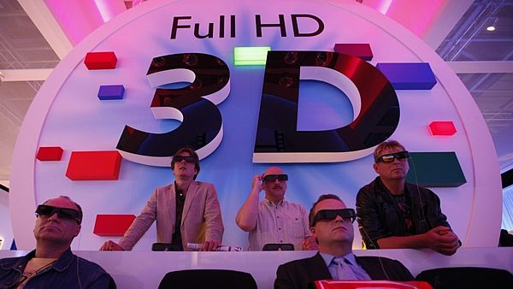
FOTO: CHRISTIAN CHARISIUS, Reuters

Internet přímo v televizoru
Stále častěji se u nových televizorů objevují konektory pro připojení internetových kabelů. Přípojky ale neslouží pouze k brouzdání po webových stránkách. Televizor s přístupem ke světové počítačové síti dokáže nabídnout aktuální televizní program pro všechny stanice, ale například i kuchařku. Samozřejmostí je i možnost sledovat videa on-line.
To, jak praktický může přístup k internetu být, ukazuje u svých televizorů společnost Sony. Ta od loňského roku provozuje webovou službu Qriocity, která nabízí neomezený přístup k hudbě, filmům a videu. Díky službě tak už není potřeba chodit do videopůjčovny, ale stačí jednoduše za poplatek film stáhnout doma přímo v TV.
Ještě před pár lety museli být zákazníci při výběru nového televizoru velice obezřetní. U levnějších modelů totiž byly akční scény kvůli pomalé odezvě rozmazané a vinnou nerovnoměrného podsvícení se v rozích displejů zobrazovaly světlé fleky.
Doba ale pokročila a i ty nejlevnější modely mají dnes všechny parametry více než dostačující a rozdíly v kvalitě obrazu poznají spíše fajnšmekři u dražších modelů. Významnou roli při výběru tak hrají nové technologie. Prakticky všichni výrobci již dnes nabízejí televizory s 3D displeji.

Bez speciálních brýlí to nejde
Technologie třetího rozměru se dělí na aktivní a pasivní. Ani jedna technologie nedokáže zobrazovat 3D obraz bez použití speciálních brýlí. Ty jsou většinou součástí balení. V pasivním režimu je trojrozměrný obraz tvořen díky polarizaci. Jedná se o metodu, která je používána hlavně ve 3D kinech. Výhodou je, že obraz nebliká jako u aktivních brýlí a tím šetří náš zrak.
Ředitel oční kliniky Lexum Martin Filipec, který testoval pasivní technologii LG Cinema 3D, uvedl: „Ani při delším sledování zmíněné 3D technologie jsme nepozorovali žádné negativní reakce nebo nepříjemné subjektivní pocity. Pro mě, který jsem nikdy televizi neměl, bylo sledování například podmořského světa touto technologií překvapivě krásným a zajímavým zážitkem.“

Dimenze navíc může způsobit problémy
Pro některé uživatele přesto nemusí být trojrozměrný obraz vhodný. Před nežádoucími účinky aktivního 3D obrazu varovala už minulý rok společnost Samsung. Podle ní může dimenze navíc způsobit u některých lidí epileptický záchvat, nebo dokonce mrtvici.
Pozor by si přitom neměli dávat pouze jedinci s chatrnějším zdravím, ale i senioři a děti. Výrobce také nedoporučuje sledovat 3D obraz lidem, kteří jsou unavení nebo opilí. Okamžitě přestat koukat na 3D video by člověk měl v případě, že dostane závrať, bude se cítit zmatený nebo dezorientovaný.
Jedním z pravidel, která je při sledování 3D obrazu nutné dodržet, je vhodná vzdálenost od obrazovky. Ta by měla být alespoň třikrát větší, než je úhlopříčka displeje. Podle firmy by měl člověk přestat sledovat trojrozměrný obraz okamžitě, když začne pociťovat nepříjemné pocity, a neměl by pokračovat, dokud potíže nezmizí.

SONY Bravia KDL-60NX725BAEP: třetí dimenze pro nejnáročnější
Především pro nejnáročnější uživatele je určen LED televizor SONY Bravia KDL-60NX725BAEP. Jeho úhlopříčka je úctyhodných 150 cm a rozlišení obrazu 1920 x 1080 pixelů (Full HD).
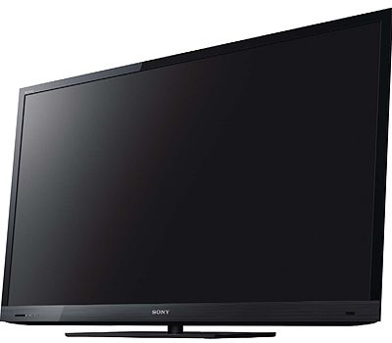
SONY Bravia KDL-60NX725BAEP
FOTO: Novinky
Vrcholný model nabídne řadu praktických nadstandardních vychytávek. Řeč je například o senzoru okolního osvětlení. Ten dokáže automaticky regulovat jas displeje podle světelné situace v místnosti. Díky tomu televizor neoslňuje v noci uživatele, aniž by musel něco složitě nastavovat.
Vedle 3D obrazu dokáže SONY Bravia KDL-60NX725BAEP reprodukovat také zvuk prostorově. A to bez nutnosti připojení externích reproduktorů. Plně si vystačí s vestavěnými. Vyzdvihnout si zaslouží také možnost připojení k internetu pomocí bezdrátového standardu wifi.
- Klady: Televizor nabízí řadu šikovných vychytávek
- Zápory: Vyšší cena
- Cena: 87 000 Kč

Philips 42PFL7606K: hliníková elegance
Televizor Philips 42PFL7606K má úhlopříčku 42 palců (107 cm). K zobrazení dimenze navíc využívá pasivní technologie, bohužel však neumí převádět 2D obraz do 3D. To je jedna z největších slabin testovaného modelu.
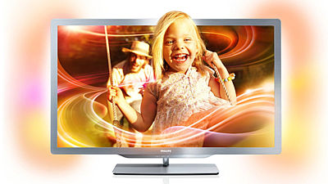
Philips 42PFL7606K
FOTO: Novinky
Mezi hlavní přednosti novinky patří stylový design v hliníkovém provedení, kvalitní obraz či technologie Ambilight Spectra 2. Ta osvětluje stěnu po stranách televize podle barev aktuálně přehrávaného videa či fotografie.
Vyzdvihnout si zaslouží i podpora přehrávání videa v komprimovaných DivX formátech. Nekvalitní videa navíc dokáže televizor automaticky vylepšit díky technologii Pixel Precise HD. Horší je to však s podporou titulků u cizojazyčných filmů.
- Klady: Technologie Ambilight Spectra 2 je velice příjemná pro oči
- Zápory: Televizor neumí převádět 2D videa do 3D
- Cena: 21 500 Kč

Panasonic VIERA TX-P42UT30E: cena hraje prim
Jedním z nejlevnějších 3D televizorů na trhu je model VIERA TX-P42UT30E od společnosti Panasonic. Jeho cena startuje už na 11 000 Kč. I přes poměrně nízkou cenu nabídne tento model vysoké rozlišení 1920 x 1080 obrazových bodů, a to při úhlopříčce 42 palců. Vedle ceny zaujme televizor také velmi dobrými pozorovacími úhly. Obraz se totiž nedeformuje při pohledu prakticky z jakékoliv strany.
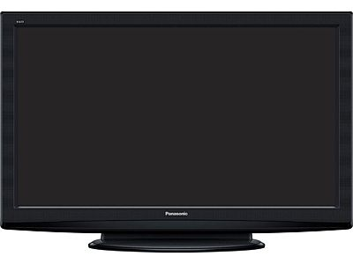
Panasonic VIERA TX-P42UT30E
FOTO: Novinky
Vyzdvihnout si zaslouží také technologie Real Black Drive, díky které televizor dokáže lépe zobrazovat tmavé scény, se kterými má většina konkurenčních modelů problémy. Výrobce vybavil model VIERA TX-P42UT30E vedle tuneru pro příjem digitálního pozemního vysílání (DVB-T) také přijímačem kabelové televize (DVB-C). Ochuzeni jsou však uživatelé o praktický USB konektor a videa bez připojeného přehrávače je tak nutné přenášet výhradně pomocí paměťových karet.
- Klady: Příznivá cena
- Zápory: Televizor nemá USB konektor
- Cena: 11 100 Kč

LG 47LW4500: zlatá střední cesta
Televizor LG 47LW4500 se snaží zaujmout především příznivým poměrem cena/výkon. Jeho cena je v českých obchodech jen nepatrně vyšší než u modelu Philips 42PFL7606K, přitom nabídne o pět palců větší obrazovku (120 cm). Navíc LG k televizoru přidává zdarma set pasivních brýlí pro sledování ve 3D.
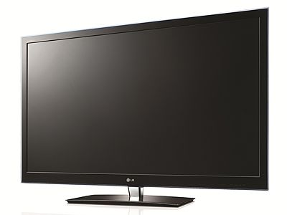
LG 47LW4500
FOTO: Novinky
Třetí dimenzi je možné sledovat u libovolného videa, protože LG 47LW4500 dokáže převést 2D video do 3D. Takto převedený film sice nepůsobí tak věrohodně jako v případě, kdy byl přímo v trojrozměrném režimu natočen, i tak je ale prožitek při sledování filmu subjektivně lepší než v případě 2D. Zajímavá je speciální funkce Picture Wizard II, která slouží pro snadnou kalibraci obrazu. Díky ní dokáže nastavit obraz na ideální hodnotu i méně zkušený uživatel díky pár klikům na dálkovém ovladači.
- Klady: Poměr cena/výkon
- Zápory: Televizor nemá internetovou přípojku
- Cena: 21 800 Kč

Dell S500wi: projektor místo televizoru
Sledovat trojrozměrný obraz není doma nutné pouze na televizoru. Již nyní se vyrábějí 3D projektory, které dokážou navodit pocit, jako byste skutečně seděli v kině. Jedním z nich je například model Dell S500wi.
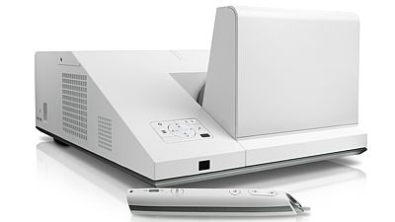
Dell S500wi
FOTO: Novinky
Instalace a funkční zapnutí jsou velmi jednoduché. Stačí pouze propojit jeden z obrazových vstupů s počítačem, notebookem či jiným přehrávačem a zapojit projektor do zásuvky. Přístroj dokáže už ze vzdálenosti 40 centimetrů vytvořit obraz v nativním rozlišení 1280 x 800 o šířce přibližně 120 centimetrů. Film s titulky je při takovéto velikosti vhodné sledovat minimálně ze tří metrů.
Maximální velikost obrazu s kvalitním zaostřením může být v úhlopříčce až 100 palců, což je něco přes dva a půl metru. Této velikosti se dosáhne ze vzdálenosti jen 66 centimetrů od zdi. Konkurence přitom pro vytvoření takto velkého obrazu potřebuje i čtyřikrát větší vzdálenost.
- Klady: Projektor dokáže vytvořit obří obraz
- Zápory: Proti televizoru je projektor náročnější na údržbu
- Cena: 38 000 Kč

